Z KULTURĄ ZA PAN BRAT (6.04-9.04.2021)

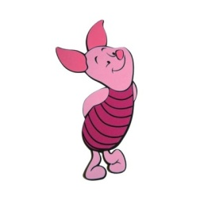 | Środa, 7.04.2021 r. - "W kinie"

Witajcie Drogie Prosiaczki!
1. Zabawa powitalna "Masaż na dobry humor"
Żeby było nam wesoło – masujemy swoje czoło.
Raz i dwa, raz i dwa – każdy ładne czoło ma.
Potem oczy, pod oczami i pod nosem, pod wargami.
Język w górę raz i dwa – ładny język każdy ma.
Tu jest głowa, a tu uszy – trzeba swoje uszy ruszyć.
Raz i dwa, raz i dwa – dwoje uszu każdy ma.
Powiedz: mama, tata, lala, i zaśpiewaj: la-la-la-la.
Otwórz buzię, zamknij buzię, pokaż wszystkim oczy duże.
Pogłaszcz główkę ładną swoją i policzki, brodę, czoło.
Poszczyp lekko całą twarz i już dobry humor masz!
2. Posłuchajcie uważnie dzisiejszego wiersza...
„Krowa w kinie” (Juliusz Wasilewski)
Pewna krowa w kapeluszu poszła raz do kina –
patrzy w ekran, gębą rusza, i cukierki wcina.
Tuż za krową z miną wściekłą siedział koń w sandałach –
nic nie widział, bo mu ekran krowa zasłaniała.
Więc powiedział koń do krowy pukając ją w plecy:
zdejmij ten kapelusz z głowy, zasłania mi przecież
- Kto mnie puka?! – krowa rzekła, spojrzała na konia,
po czym się zerwała z krzesła wielce przestraszona.
- O, koń w kinie! Rany boskie! – wykrzyknęła z trwogą
i uciekła gdzie pieprz rośnie podwinąwszy ogon.
Teraz kogo spotka w gminie, tak go pyta zaraz:
- A widziałeś konia w kinie, w dodatku w sandałach?!
3. Spróbujmy odpowiedzieć na kilka pytań!
-Jakie zwierzątka były w wierszu? (krowa i koń)
-Dokąd poszła krowa? (do kina)
-Kto przeszkodził krowie w oglądaniu filmu? (koń) Dlaczego? (Krowa zasłaniała ekran kapeluszem i koń nic nie widział)
-Co zrobiła krowa, gdy koń zwrócił jej uwagę? (Przestraszyła się i uciekła)
4. A czy wiecie, czym jest kino? A może już tam kiedyś byliście? Popatrzcie na obrazki poniżej!
1. Kino to takie miejsce, w którym wyświetla się filmy i bajki na bardzo dużym ekranie.
2. W kinie jest wielki ekran na całą ścianę. Jest o wiele większy, niż telewizor!
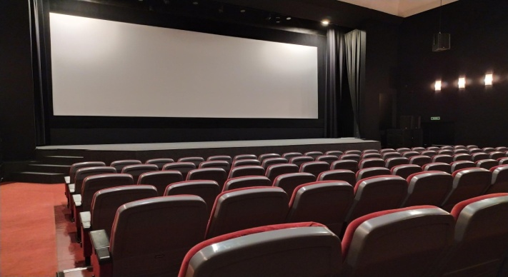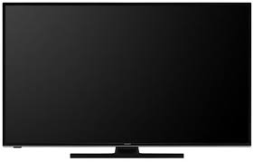
3. W kinie, na ekranie, wyświetlane są bajki i filmy.
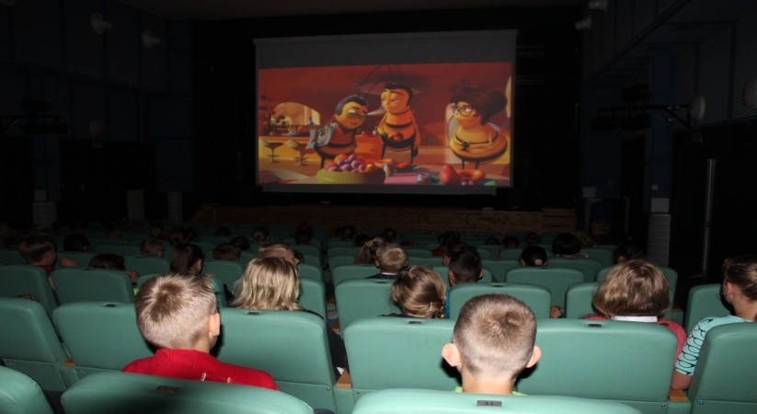
4. W kinie widzowie siedzą na miękkich fotelach.
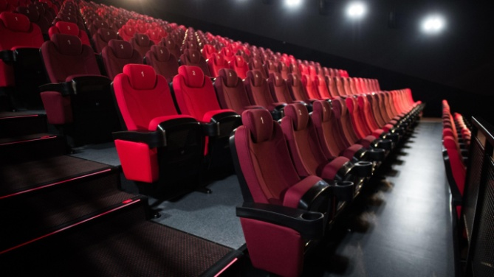
5. W kinie, gdy wyświetlana jest bajka, albo film, gaszone są światła. Jest naprawdę ciemno! Ale wtedy lepiej widać, co jest na ekranie.
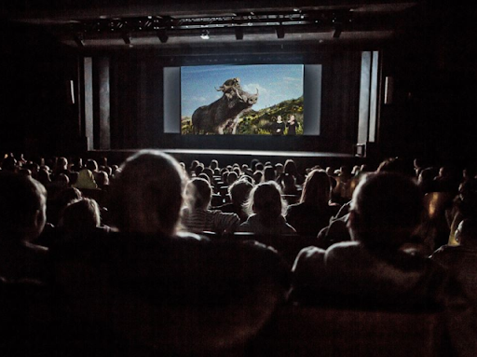
6. W kinie widzowie mogą jeść i pić oraz głośno się śmiać!
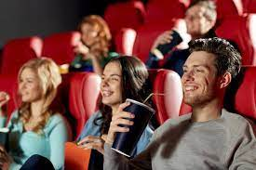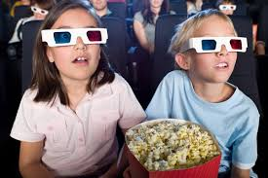
7. W kinie czasami musimy założyć okulary 3 D, żeby lepiej widzieć. Popatrzcie, szkła mają różne kolory. Pamiętacie, jakie to kolory? (niebieski i czerwony)
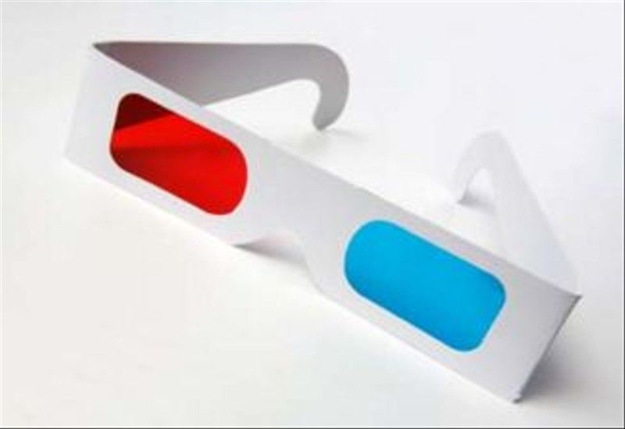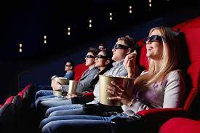
8. Aby obejrzeć w kinie bajkę, każdy widz musi mieć swój bilet. Można go kupić w kasie biletowej.
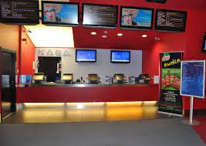
5. Wiemy już, czym jest kino i do czego służy! Spróbujcie teraz wybrać obrazki, które ukazują, czego NIE WOLNO ROBIĆ w kinie...
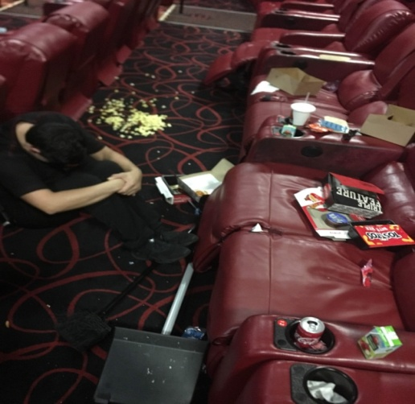
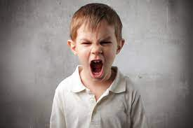 | 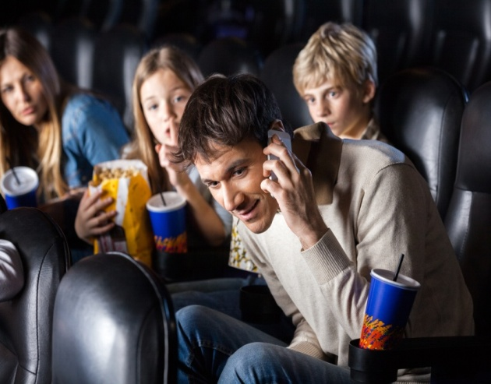

Odpowiedź: W kinie NIE WOLNO zostawiać bałaganu, ani wyrzucać papierków. Nie wolno także krzyczeć, ani rozmawiać głośno przez telefon.
6. Praca w książkach- str. 26.
7. Dodatkowo możecie obejrzeć dwa krótkie filmiki!
- Wizyta w kinie- to strasznie proste ( https://www.youtube.com/watch?v=GCc336fbNN8)

- Jak powstaje film (https://www.youtube.com/watch?v=s4XU6REirxc)

